**

**ПРЕСС ГАРАЖНЫЙ HJ0824 С УСИЛИЕМ 30 ТОНН И РУЧНЫМ/НОЖНЫМ ПРИВОДОМ**

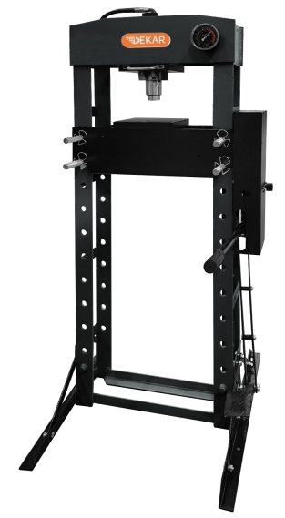

**РУКОВОДСТВО ПО ЭКСПЛУАТАЦИИ**

**Дистрибьютор DEKAR в России:**

**Перед началом эксплуатации следует внимательно изучить настоящее руководство.**

***ВАЖНО***

***СЛЕДУЕТ ТЩАТЕЛЬНО ИЗУЧИТЬ НАСТОЯЩЕЕ РУКОВОДСТВО, УДЕЛЯЯ ОСОБОЕ ВНИМАНИЕ ПРАВИЛАМ ТЕХНИКИ БЕЗОПАСНОСТИ И ПРЕДУПРЕЖДЕНИЯМ. ИСПОЛЬЗОВАТЬ ИЗДЕЛИЕ С ОСТОРОЖНОСТЬЮ И СТРОГО ПО НАЗНАЧЕНИЮ. НЕСОБЛЮДЕНИЕ ЭТОГО ТРЕБОВАНИЯ МОЖЕТ ПРИВЕСТИ К ПОРЧЕ ИМУЩЕСТВА И/ИЛИ СЕРЬЕЗНЫМ ТРАВМАМ ПЕРСОНАЛА. СОХРАНИТЬ НАСТОЯЩЕЕ РУКОВОДСТВО ПО ЭКСПЛУАТАЦИИ ДЛЯ ДАЛЬНЕЙШЕГО ИСПОЛЬЗОВАНИЯ.***

**1. ПРАВИЛА ТЕХНИКИ БЕЗОПАСНОСТИ И ПРЕДУПРЕЖДЕНИЯ**

1.1 Техническое обслуживание данного пресса должен осуществлять квалифицированный специалист. Для обеспечения эффективной и безопасной работы оборудование следует содержать в чистоте.

1.2 Максимальное усилие составляет 30 тонн. **ЗАПРЕЩАЕТСЯ** превышать номинальное усилие. Категорически запрещается прикладывать чрезмерное усилие к заготовке. Для точного определения приложенного усилия использовать манометр.

1.3 Применять данный пресс строго по назначению. ЗАПРЕЩАЕТСЯ использовать его для каких-либо иных, непредусмотренных целей.

1.4 Не допускать в рабочую зону детей и посторонних лиц.

1.5 Не допускается ношение свободной одежды, галстуков, часов, колец и свободновисящих украшений. Длинные волосы необходимо подвязать и прикрыть.

1.6 При работе с данным прессом необходимо носить защитные очки, полнолицевую защитную маску и рабочие перчатки повышенной прочности, одобренные Американским национальным институтом стандартов (ANSI).

1.7 Во время работы оператор должен иметь надежную опору и сохранять равновесие. Следует носить нескользящую обувь и не пытаться дотянуться до труднодоступных мест.

1.8 Данный пресс должен быть установлен на ровном, устойчивом, сухом, нескользком основании, имеющем необходимую несущую способность. В рабочей зоне нужно поддерживать чистоту и порядок. В рабочей зоне не должно быть посторонних предметов. Кроме того, необходимо обеспечить достаточное освещение.

1.9 Данный пресс необходимо осматривать перед каждым использованием. ЗАПРЕЩАЕТСЯ использовать данный пресс, если он погнут, сломан, имеет трещины или иные повреждения, какие-либо подозрительные детали или подвергался ударной нагрузке.

1.10 Убедиться, что все болты и гайки надежно затянуты.

1.11 Убедиться, что заготовка расположена по центру и надежно закреплена.

1.12 Держать руки и ноги на безопасном расстоянии от стола пресса.

1.13 **ЗАПРЕЩАЕТСЯ** использовать цеховой пресс для сжатия пружин и любых других объектов, которые могут высвобождаться и создавать потенциальные риски. Категорически запрещается находиться непосредственно перед нагруженным прессом и оставлять нагруженный пресс без присмотра.

1.14 **ЗАПРЕЩАЕТСЯ** использовать данный пресс, когда оператор устал либо находится в состоянии алкогольного опьянения или наркотической интоксикации.

1.15 **ЗАПРЕЩАЕТСЯ** использовать данный пресс, не имея надлежащей подготовки.

1.16 **ЗАПРЕЩАЕТСЯ** вносить в данный пресс какие бы то ни было изменения.

1.17 **ЗАПРЕЩАЕТСЯ** использовать тормозную или любую другую неподходящую жидкость и смешивать масла разных типов при заливке гидравлического масла. Можно использовать только высококачественное масло для гидравлических домкратов.

1.18 **ЗАПРЕЩАЕТСЯ** подвергать данный пресс воздействию дождя и других неблагоприятных погодных условий.

1.19 Если требуется ремонт оборудования и/или замена каких-либо деталей, следует обращаться к уполномоченным специалистам и использовать только запасные части, поставляемые производителем.

1.20 **ПРЕДУПРЕЖДЕНИЕ:** инструкции, предостережения и предупреждения, приведенные в настоящем руководстве, не могут охватить все возможные условия и ситуации, возникающие в процессе эксплуатации. Оператор должен понимать, что при отсутствии здравого смысла и осторожности не помогут никакие предохранительные устройства, предусмотренные производителем.

**2. ТЕХНИЧЕСКИЕ ХАРАКТЕРИСТИКИ**

Номинальное усилие 30 т Рабочий ход 150 мм

Рабочий диапазон 151–1031 мм Ширина стола 535 мм

Поперечный ход 200 мм

**3. СБОРКА**

Во время сборки пресса руководствоваться чертежом в разобранном виде. Разложить все детали и узлы перед собой, прежде чем приступать к работе. Рекомендуется выполнять сборку в следующем порядке:

3.1 Прикрепить раскосы (10) и одну опору (12) к левой стойке, используя болты (9), шайбы (13), стопорные шайбы (14) и гайки (15). Затем прикрепить раскосы и другую опору к правой стойке.

3.2 Вставить пальцы (8) стола в отверстия стоек, затем установить стол в сборе (6) на раму пресса, закрепив пальцами.

3.3 Прикрепить насос и защитный кожух в сборе к правой стойке, используя болты (16) и шайбы (13). Подключить масляный шланг (17) к колену (29), установить манометр (39) в ниппель (38) и подключить шланг (27), затем прикрепить колено (29) к плунжеру (20) в сборе.

3.4 Затянуть все болты и гайки.

**4. ПЕРЕД ПЕРВЫМ ИСПОЛЬЗОВАНИЕМ**

4.1 Удалить воздух из гидравлической системы.

**Система ручного управления:** открыть выпускной клапан (P41), повернув его против часовой стрелки. Выполнить несколько движений поршня насоса на полный ход, чтобы удалить весь воздух из системы.

4.2 Проверить все детали и их состояние. При обнаружении каких-либо сломанных деталей, прекратить их использование и немедленно обратиться к поставщику.

**5. ИНСТРУКЦИЯ ПО ЭКСПЛУАТАЦИИ**

**ПРЕДУПРЕЖДЕНИЕ! Перед использованием оборудования прочитать и уяснить себе предупреждения и правила техники безопасности, а также принять меры к их исполнению.**

**ПРЕДУПРЕЖДЕНИЕ! Внимательно изучить изделие и опасности, возникающие при его ненадлежащей эксплуатации.**

5.1 Установить опорные блоки (4) на стол (6) пресса, затем разместить на опорных блоках заготовку.

5.2 Закрыть выпускной клапан (P41), поворачивая его по часовой стрелке до тех пор, пока он полностью не закроется. Быстро опустить шток поршня, используя рычаг или педаль (P64). Если только закрыть выпускной клапан (P41), шток поршня будет опускаться медленно.

5.3 Расположить заготовку и плунжер таким образом, чтобы нагрузка приходилась на центр.

5.4 Снять заготовку со стола пресса, когда плунжер будет отведен в крайнее верхнее положение.

**6. ТЕХНИЧЕСКОЕ ОБСЛУЖИВАНИЕ**

6.1 Протирать пресс снаружи сухой, чистой и мягкой ветошью и периодически смазывать все места соединений и подвижные части легким маслом в необходимом объеме.

6.2 Неиспользуемый пресс следует хранить в сухом месте, при этом его плунжер и поршень должны быть полностью втянуты.

6.3 При снижении эффективности пресса удалить воздух из гидравлической системы, см. п. 4.1.

6.4 Проверить уровень гидравлического масла: извлечь масляную пробку, находящуюся в верхней части бака. При низком уровне долить высококачественное масло для гидравлического домкрата, затем установить масляную пробку и удалить воздух из гидравлической системы, см. п. 4.1

**Информация по запасным частям**

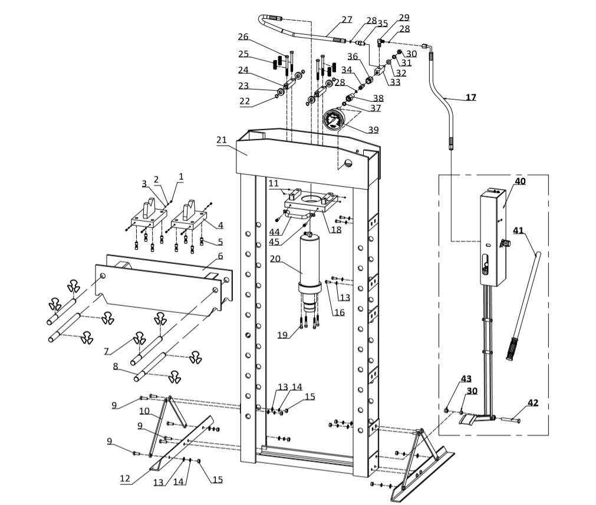

|  |  |  |  |  |  |
| --- | --- | --- | --- | --- | --- |
| **№** | **ОПИСАНИЕ** | **Кол-во** | **№** | **ОПИСАНИЕ** | **Кол-во** |
| 1 | Винт | 8 | 24 | Ползун плунжера | 2 |
| 2 | Пружина | 8 | 25 | Пружина | 4 |
| 3 | Стальной шарик | 8 | 26 | Болт | 4 |
| 4 | Блок | 2 | 27 | 2-й масляный шланг | 1 |
| 5 | Винт | 8 | 28 | Уплотнительное кольцо | 3 |
| 6 | Стол | 1 | 29 | Колено | 1 |
| 7 | Лепестковая пружина | 8 | 30 | Гайка | 2 |
| 8 | Палец | 4 | 31 | Стопорная шайба | 1 |
| 9 | Болт | 12 | 32 | Шайба | 1 |
| 10 | Раскос | 4 | 33 | Соединительная деталь | 1 |
| 11 | Винт | 4 | 34 | Винт | 1 |
| 12 | Опора | 2 | 35 | Муфта | 1 |
| 13 | Шайба | 16 | 36 | Гайка | 1 |
| 14 | Стопорная шайба | 12 | 37 | Нейлоновое кольцо | 1 |
| 15 | Гайка | 12 | 38 | Ниппель | 1 |
| 16 | Болт | 4 | 39 | Манометр | 1 |
| 17 | 1-й масляный шланг | 1 | 40 | Насос в сборе | 1 |
| 18 | Монтажная пластина | 1 | 41 | Рычаг в сборе | 1 |
| 19 | Винт | 4 | 42 | Болт | 1 |
| 20 | Плунжер в сборе | 1 | 43 | Гайка | 1 |
| 21 | Рама | 1 | 44 | Рукоятка | 1 |
| 22 | Стопорное кольцо | 4 | 45 | Винт | 2 |
| 23 | Ролик | 4 |  |  |  |

**Информация по запасным частям**

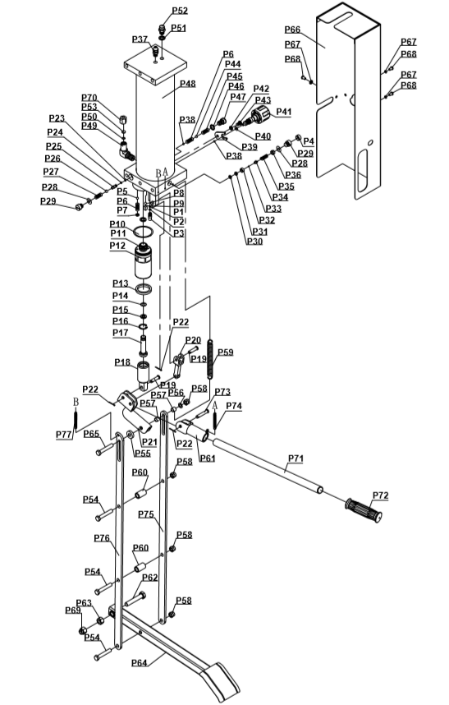

|  |  |  |  |  |  |
| --- | --- | --- | --- | --- | --- |
| **№** | **ОПИСАНИЕ** | **Кол-во** | **№** | **ОПИСАНИЕ** | **Кол-во** |
| P1 | Уплотнительное кольцо | 1 | P40 | Уплотнительное кольцо | 1 |
| P2 | Шайба из ПТФЭ | 1 | P41 | Выпускной клапан | 1 |
| P3 | Масляный клапан | 1 | P42 | Стопорная шайба | 1 |
| P4 | Колпачок | 1 | P43 | Винт | 1 |
| P5 | Стальной шарик | 1 | P44 | Стальной шарик | 1 |
| P6 | Пружина | 2 | P45 | Пружина | 1 |
| P7 | Винт | 1 | P46 | Медная шайба | 1 |
| P8 | Стальной шарик | 1 | P47 | Винт | 1 |
| P9 | Ограничительный блок | 1 | P48 | Насос | 1 |
| P10 | Медная шайба | 1 | P49 | Колено | 1 |
| P11 | Уплотнительное кольцо | 1 | P50 | Уплотнительное кольцо | 1 |
| P12 | Седло сердечника двухскоростного насоса | 1 | P51 | Нейлоновая шайба | 1 |
| P13 | Ограничительное кольцо П-образного сечения | 1 | P52 | Винт | 1 |
| P14 | Уплотнительное кольцо | 1 | P53 | Нейлоновая шайба | 1 |
| P15 | Нейлоновое кольцо | 1 | P54 | Болт | 3 |
| P16 | Стопорное кольцо | 1 | P55 | Опорная шайба | 1 |
| P17 | Малый сердечник насоса в сборе | 1 | P56 | Шайба | 1 |
| P18 | Большой сердечник насоса | 1 | P57 | Втулка | 2 |
| P19 | Палец B | 2 | P58 | Гайка | 4 |
| P20 | Соединительная штанга | 1 | P59 | Пружина | 1 |
| P21 | 1-й кронштейн рычага | 1 | P60 | Соединительная труба | 2 |
| P22 | Палец | 3 | P61 | 2-й кронштейн рычага в сборе | 1 |
| P23 | Уплотнительное кольцо | 1 | P62 | Болт | 1 |
| P24 | Нейлоновая шайба | 1 | P63 | Гайка | 1 |
| P25 | Шток клапана | 1 | P64 | Педаль в сборе | 1 |
| P26 | Стальной шарик | 1 | P65 | Болт | 1 |
| P27 | Пружина | 1 | P66 | Кожух насоса | 1 |
| P28 | Уплотнительное кольцо | 2 | P67 | Шайба | 3 |
| P29 | Винт | 2 | P68 | Винт | 3 |
| P30 | Медная шайба | 1 | P69 | Гайка | 1 |
| P31 | Шайба | 1 | P70 | Гайка | 1 |
| P32 | Винт | 1 | P71 | Штанга рычага | 1 |
| P33 | Шарик клапана | 1 | P72 | Рукоятка | 1 |
| P34 | Седло стального шарика | 1 | P73 | Палец | 1 |
| P35 | Пружина | 1 | P74 | 2-я пружина | 1 |
| P36 | Винт | 1 | P75 | 1-я соединительная штанга педали | 1 |
| P37 | Соединение | 1 | P76 | 2-я соединительная штанга педали | 1 |
| P38 | Стальной шарик | 2 | P77 | 1-я пружина | 1 |
| P39 | П-образный ограничитель | 1 |  |  |  |